#01社会的なものと社会科学
≪価値自由と社会(科)学≫
・ウェーバーとデュルケームの言っていることはほぼ同一。それは、「客観的に社会を淡々と記述」するのが社会学者である、ということ。二人の異なる点はそのアプローチの方法。この二人の考えから言える社会学の概念とは、“social science (sociology) of society”。このofはいわゆる分離のofで、社会を社会から離れたところから見るということを表す。

≪「1%と99%」(格差の拡大)≫
・対してスティグリッツは、「社会はどうあるべきかを考える」のが社会学者であると主張。大事なのは何を考察するのかではなく、「どのように」考察するかであると彼は考えている。彼にとっての社会学の概念とは“social science (sociology) in society”。社会を社会の中から見るということを表す。

・ピケティによるクズネッツ批判
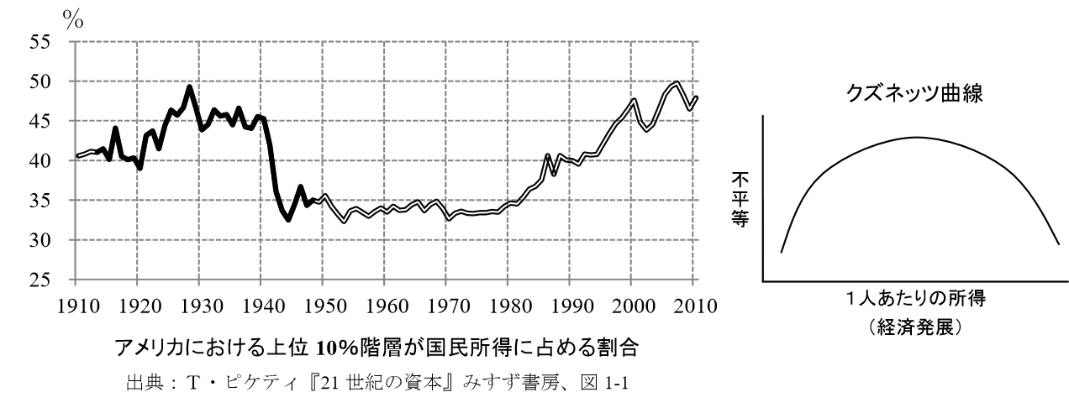
ピケティは、上のグラフを持ち出して、クズネッツ曲線は1910s~1940sの期間(矢印で示した期間)の米国における上位10%階層が国民所得に占める割合のみを見て作られたものでしかない、と批判した。本当は下のような曲線になると主張。
※手作りなので汚いですが、ニュアンス伝わればいいです。要は、経済発展し続ければ不平等は限りなく0に近づくわけじゃなくて、現実にはある一定程度まで経済発展し続けると再び不平等つまり格差は増えるってだけです。
不平等
一人当たりの所得
（経済発展）

・現在では上位1%の富裕層が残り99%の富(=wealth)よりも多くの富を蓄えている。富の上位層への集中は世界のみならず日本国内においても決して例外ではない。まだ格差は拡大していないように見えるが、日本の当初所得のジニ計数は0.5を超えている。
※ジニ計数：主に所得分配の(不)平等度を測定する指標で「0」(すべての人が同一の所得を得ている完全平等状態)と「1」(ただ一人が全所得を得ている完全不平等状態)の間の値をとる。要は0.5超えてれば格差広がってますよってこと。

≪「社会的なもの」とは何か≫
・社会的なものとは何か―それは、他の言葉との関係いわば対立関係で初めてわかる！ということで、ここでは自然・個人・国家・資本主義の4つとの関係において「社会的なもの」を考えてみる。
- 自然と社会
physis：自然の中に埋め込まれている（生物学的に決定されている）もの。
nomos：人間が作り出した秩序、法律、economy(=oikost＋nomos) ※oikostはギリシャ語で「家(政)」。
ウェーバーによれば、このnomosを考えるのが社会(科)学。彼はnomosのレベルで人
は黒人にもされうると考えている。要は肌を黒く染めさえすれば誰だって黒人と同じ社会的差別を受けるだろってこと。
- 個人と社会
誰からも強制されているわけではない。しかし私は自分の国においては自分の国の慣習に従い、自分の階級に見合った振る舞いをする。そうしなければ周りの人々は私を嘲笑ったり私に反感を抱いたりする。一種の刑罰に似た効果だ。そうしないわけにはいかないのだ。それが「社会」だからだ。つまり、デュルケームによれば
〈社会＝個人を総合したもので、個人に対し影響を及ぼすもの〉
である。
- 国家と社会
吉野作造の提言によれば、生活の共同体＝“社会” 権力支配の機構＝“国家”
とすべきらしい。ちなみに吉野はその国家の権力に制限をかけるのが法であり、法を用いた政治形態を憲政と呼んだ。
- 社会的な国家（福祉国家）
ドイツの基本法にもフランスの憲法にも両国は「社会的な」国家であると明文化されて
おり、それつまり福祉国家であると言っている。国際人権規約を構成する一部の社会権規約でもその内容は労働や教育など福祉的な内容を規定している。つまり、日本で言う「福祉」、「厚生」とは日本以外の国では「社会的」を意味するのだ。しかし「社会」という言葉を使うと、資本主義の日本と相対する社会主義に結びつく恐れがあるため福祉厚生を取り扱う省の名前は「社会省」とはせず「厚生省」とした。
#02ルソーと社会的なものの概念

・ルソー：『人間不平等起源論』『社会契約論』など。色んな人と不仲になりすぎワロタwww そして社会に嫌われまくった。 「私は決して市民社会にふさわしい人間ではなかったと言える」(本人談) その通りですね。ルソーは社会学にとって“反起源”と言われる。コントは仏革命の多くをルソーの責任に帰し、ルソーが破壊したとされる社会の再組織化を唱えて1839年「社会学」なる言葉を作った。

- civilとsocial
・ルソーは、「契約」の形容詞として“社会(social)”を初めて使った。この「社会的」とは「社交的」というような意味合いとして、1765年当時の仏社会において新語として使われるようになっていた。
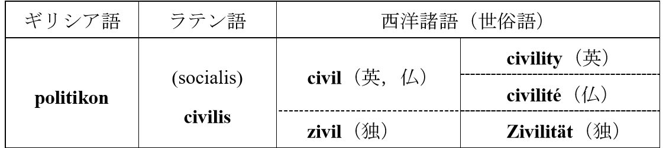
・各言語における“社会的”
西洋諸語における“社会的”とは、元々はどちらかというと“礼儀正しさ”を表していた。これは、貴族の息子が宮廷社会において認められるために必要だったのが礼儀だったことに由来。
・ルソーは、civilつまり制度の不平等によって人と人との差異が増大する“多様な”身分制社会(そこでは、礼儀正しさが重視される)の状態の社会を批判。そこで社会を表す用語として、“自然な状態の”不平等を意味するsocialを新たに用いるようになった。

- イギリス道徳哲学における社会的なもの
・ロック、ヒューム、スミス。この3人はルソーと反対の考えを持っている。彼ら3人に共通する考えは、たとえ人為的に不平等であってもsocial（＝彼らはこれを「道徳」と捉える）よりも正義が重要である、というものだ。

  - 正義（＝所有権）＞社会的なもの
・彼ら3人は、社会の維持のためには正義が必要であり、正義のためにはみんな不平等でもいいからpropertyを確定させることが重要と考える。不正義とは所有権が侵害されることを意味する。
  - 不平等＞社会的なもの
・ヒューム：不平等があっても所有権が確定されているのならそれでＯＫ。対してルソー：所有の否定。ヒュームの著書の中で言う「完全な平等」の実現を目指す。こんな2人は仲良くなるはずがないですね。

- ルソーにおける社会的なもの
・第一段階
「所有の発想そのものが間違っている！」所有を肯定するcivilは不平等と結びつき、対してsocialは平等と結びつくもの。この段階では彼は所有をすさまじく否定。
・第二段階
「社会契約の基礎は所有にある！」→所有つまり自他の区別を認めた。社会契約とは、自然(体力や精神面)において不平等な人間を平等にし、「すべての人がいくらかのものをもち、しかも誰もが持ちすぎない」ような社会状態を実現するもの。ちなみに、社会契約説により生まれるのは当時で言う「社会」ではなく(社会契約は身分制に縛られた不平等な社会をぶっ壊すもの)共和国を生み出すものであった。なので社会契約説は仏革命の遠因と言える。

#03「社会科学」の誕生⑴
【1】18世紀までの動向
・前提として、身分制：不自然。この身分制から人間が解放された状態とはすなわち自然状態を指すのであって、それは完全に自由（＝他人からの干渉を受けずに、自らの信念による意思決定が可能）かつ平等（＝何人も他人より以上のものはもたない）な状態を意味する。1760年代の仏は重商主義政策をとって人為的&不自然な経済・社会秩序が生まれていた。対して重農主義者たちは国家の干渉を排除し個人の自由と所有権の自由を保障する自然的秩序を唱えた。
・政治経済学
economy=oikos(家)＋nomos(法)。元来は家政を意味していたがそのうち国家(polis)という大家族の管理にまで拡張されるようになった。
アダムスミス：oikosではなくpolisのレベルでの議論を展開。『諸国民の富』において、分業→生産力と富の増大→余剰分の発生→交換の必要性→貨幣の登場、という流れを唱えた。この分業の流れを担う人々の原動力となっているのは利己心であるが、自分自身の利益を追求しながらも人々は自然と「見えざる手」に導かれながら社会全体の利益を気付かないうちに促進させている。
まぁここらへんは経済の話なんで特に文Ⅱ勢は問題ないでしょう()

【2】19世紀と「社会科学」という言葉の誕生
・19世紀になると、個性の概念は2つの方向に分裂。自由なき平等（＝共産主義）への傾向と平等なき自由（＝資本主義）への傾向だ。この自由と平等とは予定調和しない。どうやってこの2つの均衡を達成していくかを考えるのが「社会科学」。
・コンドルセ：教育の平等な配分を主張し、文明の不平等と平等を論じた。この平等とは社会的技術（現実の平等達成のために必要な知、工夫）の最後の目的とされる。
・シスモンディ：富の不平等な分配が行われており、進む機械化による労働者雇用減少と
過剰生産の可能性が見てとれる現状を認識。生産力の増大は決して万人の幸福にはつなが
らないと考えた。アダムスミスの政治経済学を仏に導入し、のちの仏の社会経済学&独の社
会政策（ビスマルクの社会保障政策とか）成立の契機を作った。
※セイの法則：「総供給＝総需要（すべての売りは買いである）」。要は、作った分はすべて売れるっていう法則。

#04「社会科学」の誕生⑵
※【2】からの続きやで
・トンプソン
社会科学とは、生産した資源・富を、人間の最大の幸福を生み出すためにいかに分配すれ
ばよいかを探求する学問である。これは政治経済学にはできないことである。また、分配は
効用に基づき正しくなされるべきである。したがって、正義＝社会の富の総体がその構成員
に平等に分け与えられることである。（元々は正義＝不平等であっても所有権が確定される
ことであった。つまり、正義の定義が変わったのだ。）
・従来の政治経済学者たちの意見
：労働の全生産物は全て労働者に帰属すべき→つまり、働けない女性や子供には何の富も分
配されない。
また、J・ミルの考えにおいても、婦人の利害は全て夫に帰属するとされるため、彼は女性
には参政権は必要ないとしていた。
・彼らに対するトンプソンの反論
：まぁなんかタラタラ書いてるけど要は
☆女性の参政権擁護
☆女性の経済的自立
☆市場における、従来の競争原理を越えた分配
※脱商品化：福祉国家の成熟度の指標。お金もしくは労働力を代償とせずに財やサービスが得られること。
・J・ミル：文明の影の部分つまり貧富の格差をどのように是正すべきかを考えた。彼は自由主義者だが、共産制（communism）を支持した。
・ラヴェルヌペギラン：保守的で、シュタインハルデンベルク改革を真っ向から批判。彼によれば、彼らの改革によって農村において経済的自由主義（貨幣経済&土地の私有化）が浸透し、商品作物として売れる穀物ばかりが作られるようになったことで、家畜は減り自給作物は作られなくなった。その結果土地は痩せ細り共有地も消滅、農村経済は疲弊していった。
・L・シュタイン：「社会的な国家」を初めて提示。それはつまり共産主義社会のことで、先進的な「次に来る社会」であることを見通していた。国家は、あらゆる階級を超越しかつその力でもって資本主義による弊害を是正し構成員すべての経済的&社会的発展を促進しなければならない、と唱えた。
※法治国家：それまでのドイツは、フリードリヒ２世啓蒙専制君主（国家第一の下僕）の時のままの、国民の色んな事に介入する国家であった。いわゆる法治国家とは法によって国家の手足を縛る、活動領域に制限をかけることにより国民の自由を保障する国家である！しかしシュタインはこの法治国家からさらに進んだ第三の国家「社会的国家」：法の力を用いて国民の経済的・社会的発展を促進する国家を想定。

【3】日本における「社会科学」の誕生
・わが国では終戦を機に「社会科学」の言葉が広く使われるように。それまでは社会科学とはマルクス主義（マルクス・レーニン主義）と同義と見られていたので主に学生による社会科学運動などは弾圧されまくっていた。まぁヨーロッパでは政治経済学批判などいろんなバリエーションの社会科学がある中、ただ一つ社会科学＝マルクス主義と見てたのは当時日本だけだった。

#05オーギュスト・コントと社会学
- 進歩という概念と社会学
《前提》
・社会学はその都度の社会学にとって鏡である。Sociology of society. 社会に関する学問だが、社会の中から、鏡の中から見る学問である。Sociology in society.（☜第一回の復習）
・カール・マンハイム：「存在拘束性」知識や認識は自律的なものではなくある特定の時代や文化や社会の在り方に大きく影響されているということ。（☞知識社会学）
・コントの社会学に対する考え方も存在拘束性を免れない。

《本論》
・コントはどういう人？：常軌を逸した人。社会学だけでなくすべての学問を統合しようとし、その中で社会学を考えようとした。神学的状態→形而上学的段階→科学と、このような順番で人間の精神は進歩する！で、その科学の最初は数学→天文学→・・・→physique sociale（社会物理学？でもそう訳すと物理学に社会学の原型があるように見えちゃうので、社会科学と訳すべきでは。By市野川）→sociologie社会学に。

・コントにとっての社会学とは
彼に大きな影響を与えたのが、アリストテレスとモンテスキュー。

☆アリストテレス：社会科学の原型になってはいるが、社会の進歩という概念が決定的に欠けている。彼を含む古代の哲学者たちは理想の社会はすべて過去にあるものと考えていた。

ルネッサンス、宗教改革：近代の始まりとして言及されている。しかし、それぞれの冒頭Reはキリストが生まれた原初の形に戻るということではないのか？当時の彼らも、古代哲学者同様理想は過去にあると考えていた。

☆モンテスキュー：アリストテレス同様社会の進歩という概念が抜けていた。ただし、彼の方の概念は重要だった。
nomos(命令としての法)＝人間の生み出す秩序

loi(法)

physis(法則)＝自然の摂理
モンテスキューは社会のphysisを解明することが可能だということを提示した。人間の社会についても自然科学的な実証が可能だということをコントに提示した。
◎『法の精神』：風土がnomos（命令としての法）を作り上げる。イギリスを想定。暑いという風土が奴隷制というnomosを作り上げる。完全なracismを唱える。physisの観点からnomosを説明するスタイル。風土が変化しない限りnomosは変わらないはず←モンテスキューは保守主義？
・「社会学」の誕生
ルソーへの反発によって社会学は生まれた。革命なくして社会学なし。アンシャンレジームが崩壊（←これは自然なこと）した後の社会を再組織化することが大事。

- 生命としての社会（社会有機体説）
・原子＝不可分の単位、個体＝分割してはならない共同体
・全体意志＝特殊意志の総和、一般意志＝共通利益に沿った意志
・ル・シャプリエ法
：共和国と一人一人の市民は直接結ばれていなければならない→フランスでは中間団体を認めず。結社の自由は無し。1880年代になって初めて職業組合は認められた。
・デュルケーム
機械的連帯：すべての人が類似したことをやっていることを理由に結びついている状態
有機的連帯：分業が進めば進むほど必要になってくる、差異を前提とした連帯。
社会の進歩は、機械的→有機的。彼が「機械的連帯は個人を無媒介に社会に直接結びつける」と言及していたその歴史的前提としていたのはル・シャプリエ法！！！対して、有機的連帯の前提はコントで、デュルケームはル・シャプリエ法を真っ向から批判。Corporation(同業組合)の重要性を説いた。有機的思考が社会学にとって非常に重要、とした。

- 政治経済学批判
・政治経済学：古典派経済学。アダムスミスによって大成された。一つのテーマは市場の自動調節機能「神の見えざる手」。

・政治経済学批判byコント
：現実を見ていない！社会の現実に即した実証的な学問physique socialeの方が重要。「経済活動の無制限な自由」←ル・シャプリエ法が念頭にある。コントはこれをどのような状況の中で説いたのか？
→カニュの反乱が彼の頭の中にあったのではないか。
・カニュの反乱：×corporationを組織したカニュvsル・シャプリエ法を盾にcorporation結社を批判した事業経営者○
・共和国と市民を直接結びつけることは市民を原子と見ることと同じでは？：原子化（atom化）
→第二次大戦期における全体主義を考える際に問題となった。
◎E・フロム『自由からの逃走』
：近代化進行し協会ではなく聖書を通して神と直結→人々は自由になり、絆は消滅、atom化→人々は不安になる。Insecurity。→絆を取り戻すためにヒトラーのような強力な指導者に服従してしまう
・ファシズム＝仏革命の出来の悪いコピー？
強制的同質化：ナチスがやったこと。色んなものを同じにする。色んな中間団体から自律的な権限を、そもそもその存在を奪っていくこと。例えば、政党や労働組合や職業集団。そしてナチのヒエラルキの中に組み込んでいく。あとは、地方自治も同様壊された。なので戦後の西ドイツは地方自治を強めた。仏革命で中間団体をなくそうとしたことの真似事？

- 歴史的方法と文明の図式
・有機的思考なら既に生物学が作っている！
→生物学に無いもの：歴史的方法を加えることで社会学が生まれると主張ｂｙコント
※ダーウィンよりも前の時代であるので、生物学に歴史的方法がないというコントの主張は優しい目で見守ってあげてください (/・ω・)/ by市野川

・過去を実証的に捉えることは、空間的な比較によって検証可能！byコント

☟次のページに図式を載せました

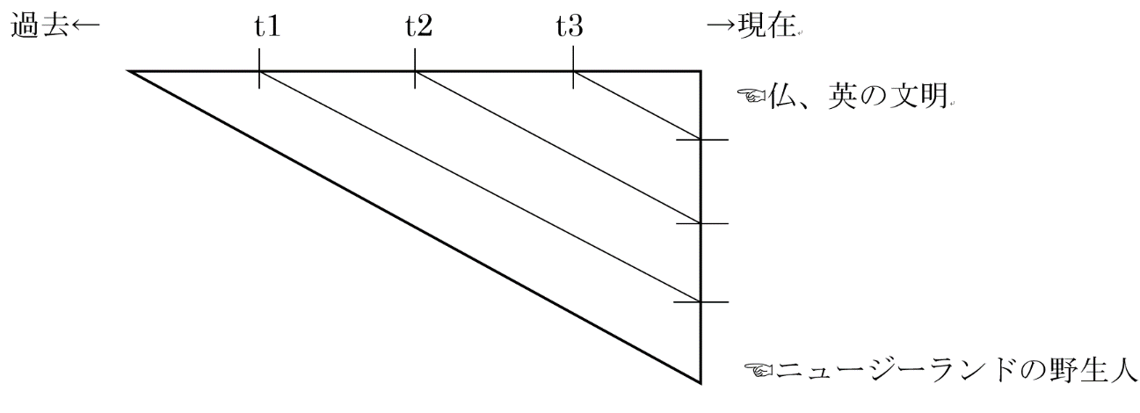
この図式からすれば、今の私たちは１０００年前の私たちとは違う→なので現在の野生のニュージーランド人と我々文明人を平等に扱うことは不可能、という話になっちゃう。つまり、進歩の概念が植民地主義を正当化してしまうことに。
※復習
進歩の概念：社会学が誕生する系譜において、アリストテレスやモンテスキューの考え方に欠けていたもの。

#06文化という概念と社会(科)学
≪前置き≫
☆1980年代の社会科学におけるcultural turn“文化的転回”：マルクス主義に対する反論
Cf. マルクス主義：上部構造（イデオロギー）/下部構造（生産及び所有の構図）を想定し、下部構造という土台によってイデオロギーは決定されているという考え。
→これに対して反論。イデオロギーは土台によって決定されるものではないしイデオロギーが生産及び所有の構図を決定することも？

「歴史概念としての文化」
- 何を文化として観察するか？
→芸術、建築、暮らし、風習、伝統、言語、宗教、ファッション、教養・・・

☞政治文化
ある政治システムにおいて、その成員間に過去から現在まで広く、繰り返し共通して見られる政治的価値観、感情、態度、および政治的行為。
☞経済における「制度」（T・ヴェブレン）
ホモエコノミクス：合理的に行動する人間
「効用」：ある資源を手にすることで人間が得る満足感。ホモエコノミクスはこの効用を最大化する。
「思考習慣」

- 文化という概念で、どのような観察が可能になるか？

≪本論≫
- 文化の形而上学的な位相
カントによれば…
・人間―地上における創造の最後の目的。理性により諸物の集合から諸目的の体系を生み出すことが可能な唯一の存在。
・文化とは、理性的存在者（＝人間）の能力を、色んな目的を任意に設定できるようになるまでに高めることをいう。

- 文明と文化―偶有性の2つの開き方
  - 文明の図式
※重要なのは、cultureとcivilizationを区別していないとこ！
↓≪文明の図式≫
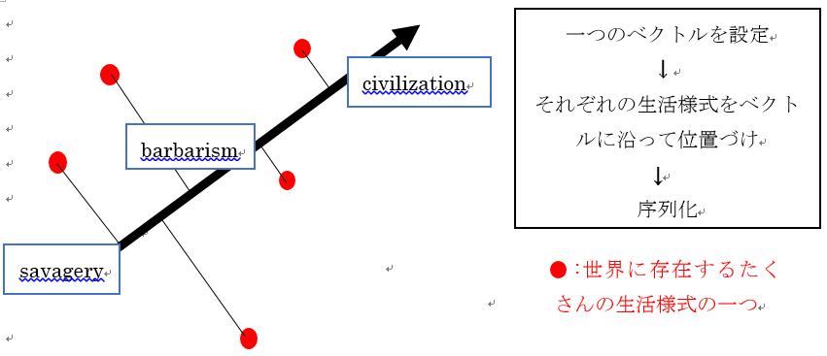
  - 文化の図式
・文化相対主義
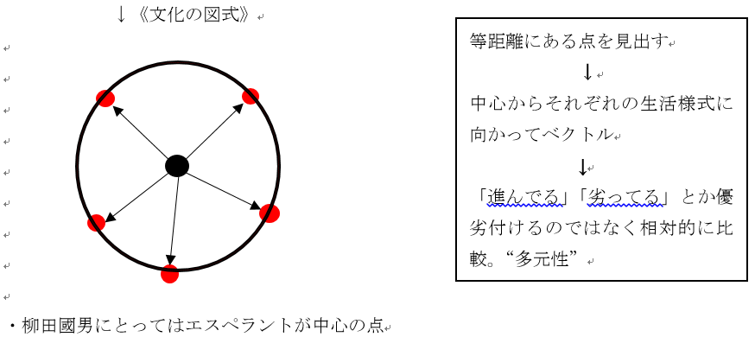

- 文化科学としての社会(科)学―M・ウェーバー
・カント：自然科学と文化科学の区別がなかった？
↓
・リッケルト：自然科学と文化科学を明確に区別。
※こいつが『文化と神々の闘争』で言ってること
： 対象 方法
自然科学 自然 同質性(共通性)の発見
文化科学 文化 固有性(差異)の発見
☆人間がそれぞれにどのように異なるのかを考えるのが文化科学
・アルフレッド・ウェーバー：文化は生物学的発展系列を超えたもの。社会生物学。黒人の社会的地位は生物学的に決定されるわけではないという批判と一緒。生物学には回収されない文化を考察の対象に。社会科学を文化科学として位置づけようとした。☜カントの社会科学とは明らかに違うものに。
・マックス・ウェーバー：『職業としての学問』マックスなりにリッケルトの主張を言い換えてる。神々の闘争。
- 日本が文化に目覚めるとき―1920年代
・文明(civilization)とは違う、「文化」(Kultur)の言葉は大正時代になって初めてできた。

#07社会化とは何か⑴
- 生物学と社会学―美人を考える
・社会生物学
：進化という観点から、男性にとっての美人の基準は女性の繁殖力と関連していると考える。この基準は、文化が異なっても大体同じ？果たしてそうだろうか…
・纏足
：文化によって美人の基準が異なることの好例。
・社会化
：個人が、社会への適切な参加のために必要な知識や技能を習得する過程。社会の存続のために不可欠。社会化によって個人のニーズの充足が可能に。

- ミードの社会的自我論
・発話と自己の二重化―「I」と「me」
：発話においては、他人に対して語り掛けるとき、語り掛けた側の本人は、他人の立場に立つことで、他人に呼び起こす反応を自分自身に呼び起こしている。この過程では、本人の中で、他人の立場に立った自分“me”に対して、他者の態度に対して反応する生物体としての自分“I”が反応している。
・ごっこ遊び
：他人の役割を取得し、他人に呼び起こすのと同じ反応を自分自身の中に呼び起こす。
・規則のある遊戯
：ごっこ遊びと異なり、遊戯に参加する全ての他者に呼び起こす反応を自分自身の中に呼び起こす（＝全ての他者の役割をやってのける）ことができなければならない。かつ、その全ての相違なる役割を相互に関係づけ（＝組織化）できなければならない。こうして同じプロセスに関与する人々の態度を組織化することで、「一般化された他者」が出来上がる。

- フロイトの自我論
・子供は母親への愛着（エディプス・コンプレックス）＆父親への敵意から、父親との同一化（和解）を経て超自我を形成し、母親から分離（自立）する。こうして子供は文化社会の一員になっていく。

#08社会化とは何か⑵
≪前置き≫
・社会化
一次的社会化：子供が社会の一員になる過程。
二次的社会化：一次的社会化の後に起こる全ての過程。この過程を通して人間はある特定の社会的世界に参加する。

≪本論≫
- 自分を変える/社会を変える
・自己自身による社会化
：個人の社会化はその個人自身によって促進される。

・ローザパークスの話
：バス内での席の白人と黒人の“棲み分け”＝セグリゲーションに反抗。逮捕。社会化と内面化。
・ポールモネットの話
：ゲイをカミングアウトした同性愛者の作家の話。この場合Iは同性愛者としての自我。 meは“socialization”（社会化）を受けていた優秀な自分。Iを押さえつけてた。

☞二人の共通点：諸々の規範を受け入れるだけでなくそれに対して積極的にreactしている。その規範を書き換える力を持っている。

≪参考≫
(二人の話に関連して)Georg Simmelの話
：「社会（ゲゼルシャフト）とは諸個人の能動的な活動であるとともに諸個人が受難するもの。 …社会とは運命を受け入れると同時にそれを生み出すという機能であり、かつ、あるものの形をそれとは別のものの側から与えることである。」

- 逆説としての社会化
・コールバーグの実験
：問いに対する６つの答えはそれぞれ社会化のどの段階にあるだろうか？
※問いと答えはレジュメ参照。
①②☞Pre-conventional Stage(社会の規範を
社会化
十分に身に着けていない、利己的な段階)
③④☞Conventional-Stage(社会規範が判断の
基準になっている段階)
⑤⑥☞Post-Conventional Stage(社会規範の根拠を問うて
自分で吟味する、反省の段階)
Post-Conventional Stageまで含めてsocializationである。
・ベルグソン
「閉じた道徳」：自らが最終形態であることを標榜し、不動でかつ自らの変化を認めようとしない。
「開かれた道徳」：運動性に基づいて、絶えず動き変化する。福音書の道徳がコレ。
・ホルクハイマー
文明
模倣的態度：理想とは異なる現実に服従し一体化→自分を否定するもの
を肯定→自分を抹消。
合理的態度：現実を絶えず真理と対立させ現実世界に抵抗する。これは超自我
（☞復習：#07）を形成し模倣衝動を超越した者のみ可能。
・ギリガン
ケアの倫理・・・コールバーグへの批判として出てきた。すべての人間がPost-Conventional Stageに到達できるわけではなく男のほうが到達しやすい、という彼の考えに反論。コールバーグは道徳性の物差しを正義だけで測っている。そうではなく、人間同士の関わり合いに基づいたケアの倫理にも忠実であるべき。

#09日本社会と家族
≪前提≫
・テンニース
：ゲマインシャフト=共同体。切っても切れない人間関係。Ex.家族
ゲゼルシャフト=ある目的に照らして人為的に作ったり壊したりできる関係またはそれに立脚した社会。Ex.大学 ←絶対覚えて！！！by市野川

≪本論≫
- 家制度と（高い）離婚率
・離婚率上昇＝家族の中のゲゼルシャフト的要素が強まっていくこと。
・改正臓器移植法6条の2：「…親族に対し当該臓器を優先的に提供…」☜日本の家族制度は結びつきが非常にっょぃ。

Cf.各国の要保護児童(社会的養護が必要な児童)に占める里親等委託児童の割合：日本は先進国中最も小さい、つまり日本では大部分の要保護児童が施設で育てられている。
☞血のつながりを持った家族の結びつきが非常に強い、反対にそれゆえに血のつながりのない子供を自分の家庭で預かることに対して強い抵抗がある。日本ではまず社会よりも先にまず家族がある。

・普通離婚率
江戸時代では“七法の定め”にみられるように「家」に合わない妻はすぐに離縁された。そのため極めて高い離婚率に。福沢はこの状況を決して近代の象徴とは考えなかった。
1899~1947年にかけては離婚率は下がっていった。理由は？☞川島武宜『日本社会の家族的構成』より、そもそも戸籍に登録する時点で慎重になる組が増えた。いったん籍の入った嫁を返すということは戸籍を汚すことだという考え方が広まったため。

- 明治の民法典論争
・穂積八束の見る西洋（キリスト教）
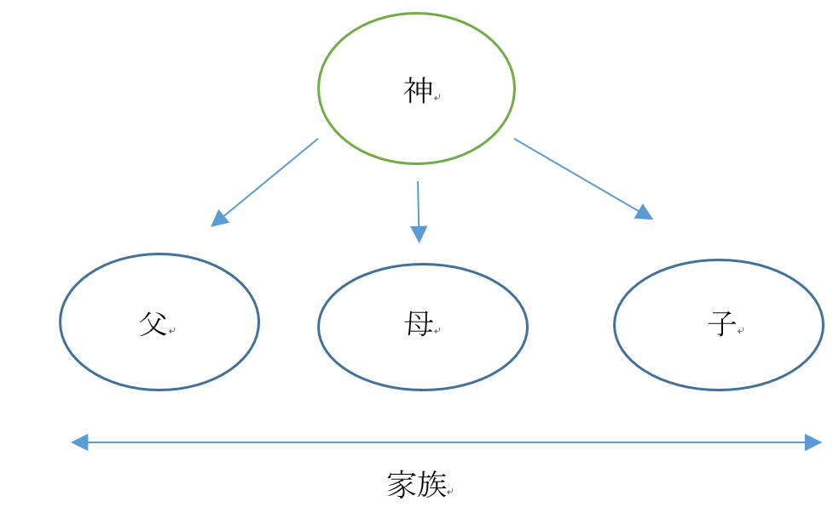

☜「独尊ノ上帝（＝神）ハ、人類ノ敬ト愛トヲ占有シ、子孫マタ祖先ノ拝スベキヲ知ラズ」。家制は無く、どの個人も平等であり個人本位の法制により社会は維持される。個人主義。
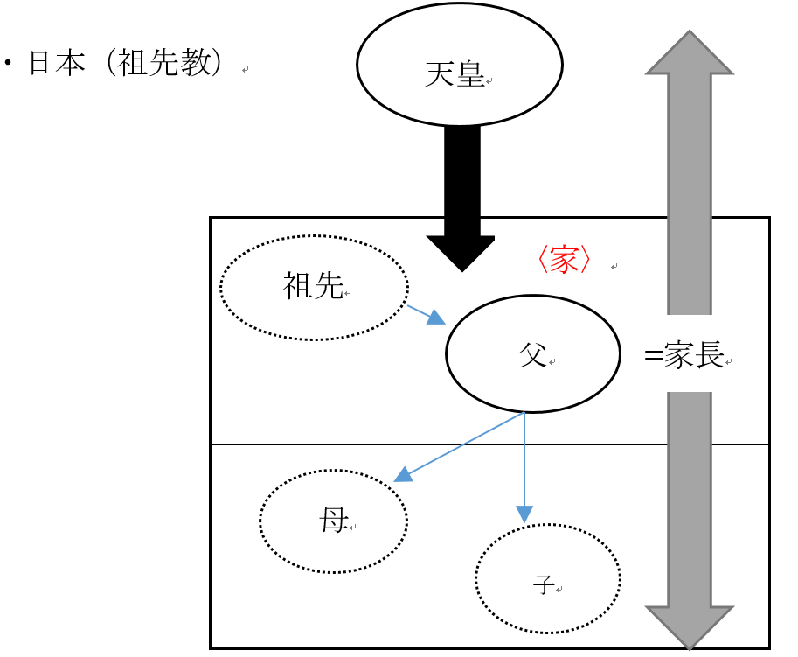

☜「我ガ国ハ祖先教ノ国ナリ。家制ノ郷ナリ」。家を守護する祖先の聖霊同様、家長は神聖かつ犯してはならない存在。母や子は家長に服従し保護されるもの。集団主義。

【3】「家族国家」としての日本
・国のためではなく“家族のために”戦場へ
・ナチスの、大々的に実施された遺伝病子孫予防法で40万以上のドイツ人が不妊手術を受けることに←優生政策
・当時の日本でも国民優生法なる似たものが… しかしこれはほとんど機能しなかった。家族国家イデオロギーを推進してきたような超保守的な議員たちが反対していたため。

#10宗教と近代化―M・ヴェーバーの宗教社会学
≪前置き≫
・世俗化：近代化の進展に伴い宗教の社会的影響力が小さくなっていくこと。
・ハンチントン
：近代化(modernization)≠西欧化(westernization)。近代化するのに独自の文化を捨てたり西欧の価値観を導入したりする必要ない。むしろ近代化は非西欧化。

≪本論≫
- M・ヴェーバー『プロテスタンティズムの倫理と資本主義の精神』(1904-5)
・この本のエッセンスは、「資本主義を生み出す“文化”とは何か？」→資本主義を加速させる何かがあるはず。
※教派→教団(Sekte)
・現在の米国の無信仰者割合は30%未満。日本は70%超え→どちらも資本主義国だがそれを支える文化は違う！
・資本主義の精神の具体的な中身（ベンジャミンフランクリンの教え）：自分の資本を増やすことが義務であり、自己目的と考える
・この資本主義の精神はどっから生まれた？☞プロテスタンティズムの倫理から！
・Beruf/Calling(=職業)という概念
：職業とは、神が現世において各人に与えた任務。
・資本主義以前の、障壁としての伝統主義：incentiveを与えるために１エーカー当たりの賃金を引き上げたが、実際には伝統主義的な農業労働者の多くは労働量を減らし従来と同じ賃金のみをもらうのみだった。それで十分、と考えてしまうのだった。
・カルヴィニズムの予定説：ウェストミンスターの信仰告白
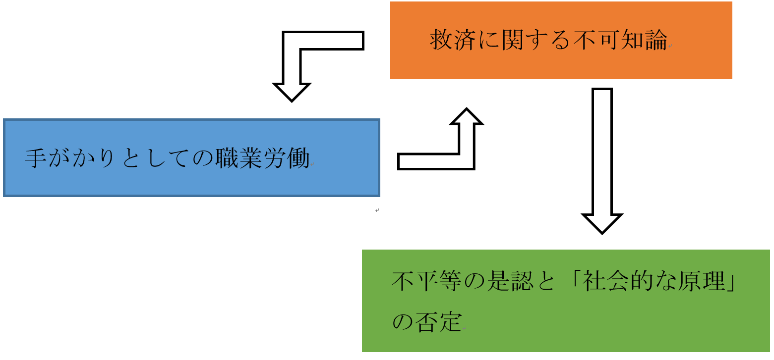
◎救済に関する不可知論：人類の一部が救われ、残余のものは永遠に滅亡の状態に止まる。
◎手がかりとしての職業労働：職業労働によって、むしろ職業労働によってのみ、宗教上の疑惑は追放され、救われている との確信が与える
・プロテスタンティズムの倫理「と」資本主義の精神
「と」＝順接＋逆説
・カルヴィニズムの精神は、自由放任でやることがいいとする考え方。

- 宗教の諸類型（M・ヴェーバー）
・現世からの逃避：仏教、道教、ルター派
現世への順応：儒教、ヒンドゥー教
現世の合理的改造：カルヴァン派
・ヒンドゥー教とは☞１．輪廻転生の繰り返し：サンサーラ、２．因果応報：カルマン、３．カースト →伝統の不可侵性
・仏教は、こうした輪廻からの超越を目指す

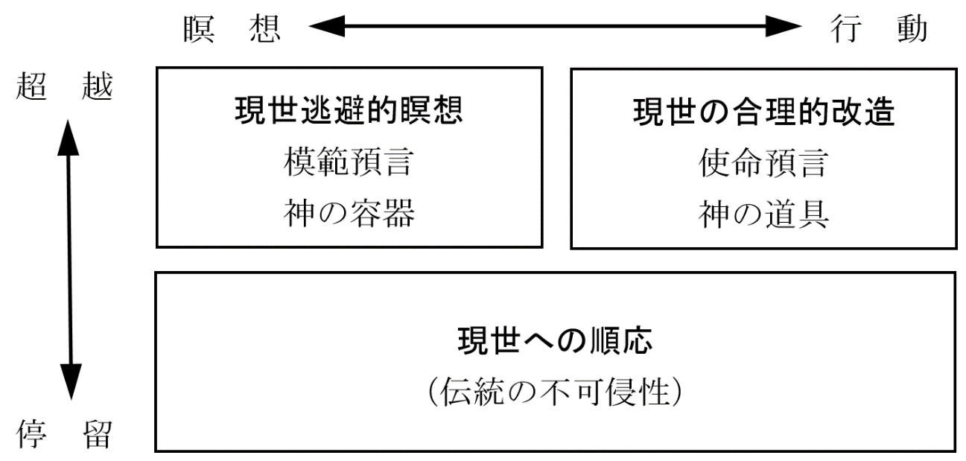

- 日本の近代化と宗教―「プロテスタンティズムの倫理」の機能的代替物？
・ウェーバー
：プロテスタンティズムの倫理の機能的代替物はなかった、としている。
「はなはだ有利な白紙の状態」
・ベラー
：神的なるものへの2つの観念
☞1.恩恵を与えてくれる至高の存在（政治的上位者や両親に姿を変える）：人間はこれに対して尊敬や感謝、報恩の試みを通して報いろうとする。しかし与えられる恩ははるかに大きいので人間は決して償うことができない。
2.←まぁどうでもいいここでは
・丸山真男のベラーへの批判
：恩と報恩の論理は、日本人にしか通じない。

#11 20世紀の資本主義
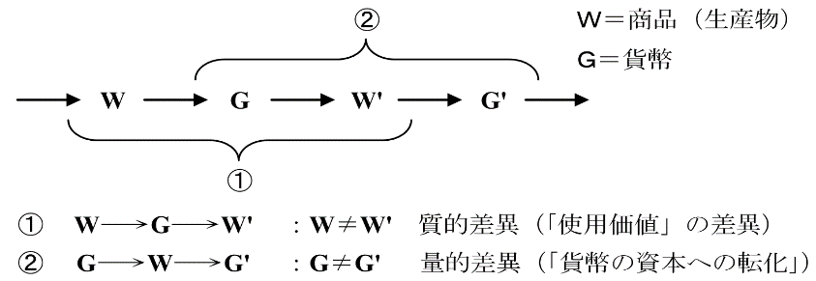
- マルクスの政治経済学批判

・貨幣とは、ある商品と別の商品の仲立ちをするものでしかない。ある商品が貨幣でもって別の商品に変わる。
・WGW’の方は、Ex.肉→お金によって→米 これは質的に変化しており、十分に意味のある交換となっている。一方、GWG’の方はお金がお金になっているだけ。そのままでは質的に異なるもの同士の交換は生じない。ところが例えば100の貨幣が120になって返ってきたら、それは量的に変化しており意味のある交換に。剰余価値として20が生み出されていいる。その剰余価値を生み出したのは、50で買われた労働力たち。本来はその労働力は70もらってしかるべき。しかし実際は20の分は資本家にいっている。これを搾取と呼ぶ。これは不等価交換である。 ∴貨幣が資本に転化するときに資本主義は生じる！

- 上部構造（イデオロギー）
下部構造（経済システム、生産様式）
マルクスによれば、上部構造は下部構造によって支えられ変化する。（☞復習：#06前置き）

・なぜ労働力の賃金が下がるのか？―そのメカニズム
：雇われる労働力の数が減る（失業する）→失業した労働力は、資本の意のままになる（どんな低い賃金でも受け入れる）産業予備軍となる→彼らをバックに、賃金は低下&搾取が増す。（賃金下がるのやなの？じゃあやめたやつ代わりに雇うから君やめていいよ）

・失業者増える&賃金下がる→消費者減る、でも供給は増え続ける→過剰生産へ
：これがマルクスが言う資本主義の問題点。政治経済学批判。

・マルクス主義は労働価値説の点では間違っているが、「すべての現実の恐慌の究極の原因は、資本主義的生産の衝動に対比しての大衆の窮乏と消費制限である」というのは現在にも当てはまる。

【2】修正資本主義(20c)
・フォードの社内改革：労働者に利益を還元 “Welfare Capitalism”
・ワグナー法：簡単に言えば、賃金を下げさせないための法。
・ニューディール政策：労働者のための法。
・テーラー主義（生産性上昇のための労働の非人格化）＋賃金上昇＝フォーディズム：戦後～1970年代☞格差は漸次減少
・消費社会の誕生：供給する側が需要を作り出していく
Ex.フォードを生産停止に追い込んだGM：モデルチェンジ、需要創出

結論：修正資本主義＝フォーディズム＋消費社会における需要創出
今の資本主義の状況では、この20cの状況からさらに変わりつつある。完全失業率が上昇し格差も広がっている。

※完全失業率＝完全失業者数÷労働力人口（就業者＋完全失業者）←覚えとけ！by市野川

最後に...
今年の期末試験は
・選択問題３つ
・中記述２つ
・おおきな記述1つ
らしい。

テスト結果：優でした☆

